Лекция

Время косить. Как выбрать косилку c нужными характеристиками

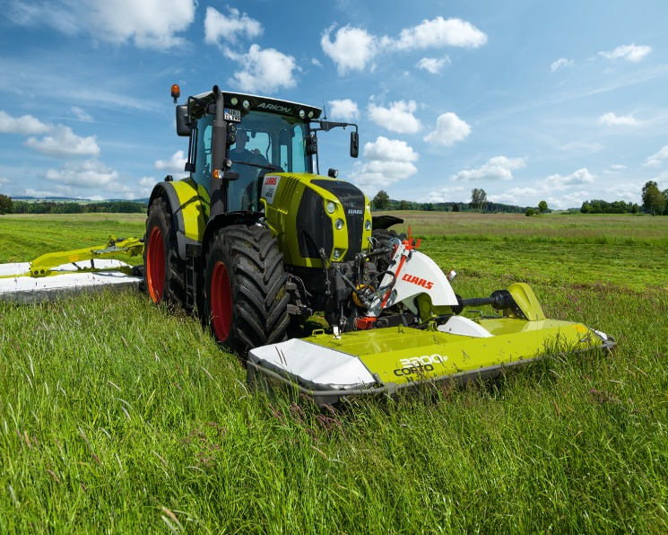

Устаревание имеющейся техники и постоянная модернизация моделей, которые предлагает рынок, заставляет аграриев задумываться о замене парка сельскохозяйственных косилок. Какие усовершенствования коснулись современных моделей и как понять, что пришло время поменять старый агрегат на новый? О том, как правильно осуществить подбор косилки с нужными параметрами, журналу «Агротехника и технологии» рассказали участники рынка
Качество современных косилок позволяет при соответствующем уходе эксплуатировать их достаточно долго. Тем не менее, потребность в новых усовершенствованных моделях постоянно растёт.
По словам Руслана Бутенко, начальника отдела технического маркетинга дивизиона прицепной и навесной техники ГК Ростсельмаш, тому есть несколько причин. Самая очевидная — изменение условий работы. Например, существенное увеличение обрабатываемой площади. «Если раньше сельхозпредприятию достаточно было одной- двух косилок с шириной захвата 2,1 м, то теперь встаёт вопрос: докупить ли ещё одну навесную косилку с аналогичной шириной захвата или рассмотреть вариант более производительной полуприцепной модели шириной 3,2 м», — объясняет Руслан Бутенко.
Вторая причина, на которую указывает представитель ГК Ростсельмаш, — изменение технологического процесса. «Допустим, переход с естественных сенокосов с низкой урожайностью на высокоурожайные или специфические по своему строению культуры, — приводит пример Руслан Бутенко. — В этом случае старая техника, даже если она долгие годы устраивала агрария, будет давать сбои: снизится скорость работы, машина будет постоянно забиваться, а увеличенная нагрузка отразится на производительности и надежности».

Ростсельмаш
Основан в 1929 году. Стратегический собственник предприятия — холдинг «Новое Содружество». «Ростсельмаш» объединяет 13 предприятий, выпускающих технику под брендами Rostselmash, Versatile, Farm King, Buhler на сборочных площадках в России, США, Канаде и ЕС. Предприятия изготавливают машины и оборудование для подготовки почвы, посева, уборки и переработки урожая. В портфеле компании более 150 моделей и модификаций 24 типов техники, в том числе зерно- и кормоуборочные комбайны, тракторы, опрыскиватели, кормозаготовительное и зарноперерабатывающее оборудование и др. Доля «Ростсельмаш» в общем объеме российского рынка зерноуборочных комбайнов составляет 63%. Выручка в 2013 году — 26,3 млрд руб.

Компания «Ростсельмаш» получила звание «Привлекательный работодатель-2020» по версии Superjob.ru. Портал представил итоги ежегодного исследования
Superjob.ru отметил активную деятельность «Ростсельмаш» по привлечению персонала и большой отклик соискателей, а также достойный уровень вознаграждения, предлагаемый компанией в своих вакансиях. «Несомненно, звание «Привлекательный работодатель-2020», полученное компанией «Ростсельмаш» - это показатель доверия соискателей и знак перспективной и открытой компании, имеющей стабильное положение на рынке», — говорится в сообщении.
Результаты исследования «Привлекательный работодатель» подтверждаются вручением свидетельства утвержденного образца и соответствующим знаком, который в течение всего следующего года будет сопровождать корпоративную страницу со списком вакансий на Superjob.ru и других площадках.
«В 2020 году, несмотря на трудные условия в российской и мировой экономике, связанные с пандемией, компания «Ростсельмаш» увеличила производственную программу и приступила к реализации ряда стратегически важных инвестиционных проектов. Все это потребовало дополнительных трудовых ресурсов. Весной компания провела масштабный набор персонала. На промышленную площадку пришли сотни рабочих и специалистов», — сказал директор по персоналу «Ростсельмаш» Денис Радионов. Он также уточнил, что средняя заработанная плата производственных рабочих компании составляет 44 тыс. руб., что на 29% выше регионального показателя.
«Знак «Привлекательный работодатель» гарантирует cоискателю, что он получит достоверную и проверенную информацию о компании-работодателе и ее вакансиях», — говорят организаторы. Таким образом, компания, признанная по результатам исследования Superjob.ru привлекательным работодателем, автоматически приобретает полный набор всех преимуществ, которые включает в себя это почетное звание. В их числе высокое доверие cоискателей и, как результат, быстрое закрытие вакансий; повышенный уровень узнаваемости бренда среди прочих равных; имидж перспективной и открытой компании, имеющей стабильное положение на рынке.
«Ростсельмаш» - группа компаний, в которую входят 13 предприятий, расположенных на 11 производственных площадках в пяти странах, выпускающих технику под брендом РОСТСЕЛЬМАШ. Продуктовая линейка включает более 150 моделей и модификаций 24 типов техники, в том числе зерно- и кормоуборочных комбайнов, тракторов, опрыскивателей, кормозаготовительного и зерноперерабатывающего оборудования. Реализация техники «Ростсельмаш», ее предпродажная подготовка и сервисное обслуживание осуществляется через развернутую по странам присутствия на четырех континентах дилерскую сеть компании.

Не менее важен и экономический фактор. Как поясняет специалист, использование нескольких косилок с низкой производительностью влечёт за собой дополнительные расходы на тяговую технику, рабочие руки и топливо. Оптимизация же технико-логистического процесса позволит высвободить ресурсы и направить их на другие направления.
Руслан Бутенко призывает не забывать о том, что какой бы надёжной ни была техника, со временем механизмы будут изнашиваться и ломаться чаще, чем у новых машин. А крупный ремонт «пожилой» косилки вполне сопоставим в денежном эквиваленте с её рыночной стоимостью.

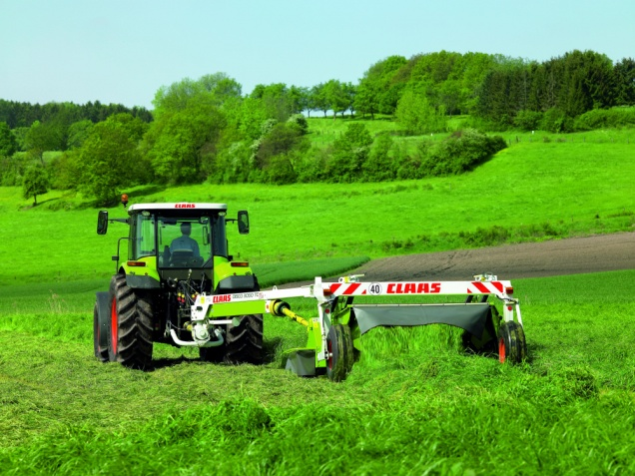

Специалист ГК Ростсельмаш также подчёркивает, что современные реалии могут измениться в чрезвычайно короткий срок, и вопрос о переоснащении парка не должен упираться в тезис «старая косилка по-прежнему в великолепном состоянии и ещё послужит». «Техника, какой бы она ни была, всего лишь инструмент в достижении поставленных целей. Поэтому главное, чтобы косилка выполняла поставленные аграрием задачи в полном объёме», — отмечает он.
Продукт-менеджер по кормозаготовительной технике компании CLAAS Роман Федотиков обращает внимание, что для любого бизнеса ключевым критерием при принятии решения должен быть конечный результат — прибыль, причём не сиюминутная, а долговременная.
«Если имеющаяся в хозяйстве косилка справляется с текущим объёмом работы, есть уверенность, что она не выйдет из строя и полностью исправна, т. е. держит высоту, не цепляет землю, обеспечивает хорошее качество среза и т. д., то смысла в её замене может и не быть», — рассуждает он.
Другое дело, если хозяйство планирует расширяться, увеличивает площади полей и переходит на более мощную технику. В этом случае, говорит специалист, имеет смысл рассмотреть новые модели.
Таким образом, по мнению Романа Федотикова, главным фактором при принятии решения о замене одной модели на другую является производительность, которую, в первую очередь, обеспечивает ширина захвата. Второй важный момент — это надёжность, и долговечность машины. В хозяйстве должны понимать, сколько ещё прослужит имеющаяся модель, и за какой срок сможет окупиться приобретаемая косилка с учётом планового объёма работ, на которых она будет задействоваться, поясняет специалист.
И, наконец, третий фактор, который Роман Федотиков настоятельно советует принять во внимание, — доступность расходных и запасных частей с учётом удалённости от дилера и возможностей самого хозяйства создавать и хранить необходимые комплектующие на собственных складах.
«Вся сельскохозяйственная техника требует обязательного обновления по окончании заявленного производителем ресурса, иначе это чревато выходом в поле в сжатые агрономические сроки неисправной машины», — предупреждает Александр Игутов, специалист по кормозаготовительной технике компании CNH Industrial.
По его словам, техническая готовность самоходной косилки крайне важна, поскольку при раздельной уборке любые отклонения узлов и механизмов от нормального технического состояния оказывают непосредственное влияние на увеличение потерь зерна ещё до момента начала работы зерноуборочного комбайна.
Соответственно, как заключает Александр Игутов, определяющим фактором при принятии решения о замене одной модели на другую, в первую очередь, является критический износ важных узлов и агрегатов машины. Кроме того, задуматься о смене техники стоит, если возможности старой машины уже не соответствуют той производительности, которая необходима для скашивания требуемого объёма культуры в заданные сроки, поддерживает он мнение коллег.

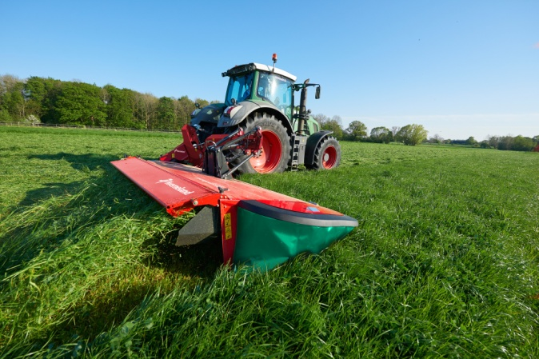

Kverneland

Производитель техники для сельского хозяйства и виноградарства. Компания основана в 1879 году в Норвегии как первый серийный производитель кос. Основатель — Оле Гуннар Квернеланд. С 1950-х годов компания стала активно расширяться, с 1973 начала производство в Дании. С 1983 года акции Kverneland торгуются на фондовой бирже в Осло. С декабря 2014 года президентом и генеральным директором является Даи Ватанабе. Основные бренды выпускаемой техники — Vicon и Kverneland. На сегодняшний день компания имеет представительства в 19 странах, через дилерскую сеть техника экспортируется в 60 государств. У компании более 15 предприятий, расположенных в Норвегии, Германии, Голландии, Дании, Италии, Франции, России и Китае. Торговое представительство в России открыто в 2005 году, в 2006-м введен завод в Липецкой области. Его производственная площадь 4 тыс. м², линейка продукции включает посевные комплексы, культиваторы, плуги, сеялки точного высева, разбрасыватели, опрыскиватели.

Уникальная система замены расходников на почвообрабатывающей технике Kverneland удостоена серебряной медали конкурса инноваций выставки «Агросалон-2020»
Среди 47 номинантов конкурса инноваций выставки сельскохозяйственной техники «Агросалон-2020» медалью было отмечено ноу-хау компании Kverneland Group, постоянного участника выставок прошлых лет.
Одна из 14 серебряных медалей была присуждена уникальной системе замены расходников на культиваторах и плугах Kverneland Knock-on.
«Высокая оценка нашей инновации жюри конкурса для нас очень важна. И получать профессиональные награды, безусловно, всегда приятно, — комментирует Роберт Цизак, генеральный директор российского представительства Kverneland Group, компании «Квернеланд Груп СНГ». — Еще большее значение для нас будет иметь признание инновации среди аграриев. Наша система замены расходников решает сразу несколько важнейших задач: улучшает экономику предприятий, повышая производительность труда, снижая расходы на запчасти и оптимизируя складские возможности, а также облегчает труд оператора».
Так, этот универсальный замок позволяет всего за 10 секунд, имея под рукой лишь молоток и зубило, произвести замену изношенного расходника, что экономит до 90% времени.
Долота системы Knock-on без правой или левой ориентировки имеют возможность установки на любые типы корпусов, позволяя оптимизировать склад запасных частей. Кроме этого, долота обладают усиленной прочностью, меньшим сопротивлением и служат дольше обычных, что положительно сказывается на эксплуатационных расходах предприятий.
Познакомиться с этой новинкой, а также техникой Kverneland можно будет на стенде компании «Квернеланд Груп СНГ» в зале 14 выставочного комплекса «Крокус Экспо» с 6 по 9 октября этого года.

«Квернеланд Груп СНГ» объявляет о пополнении в семействе сеялок Optima

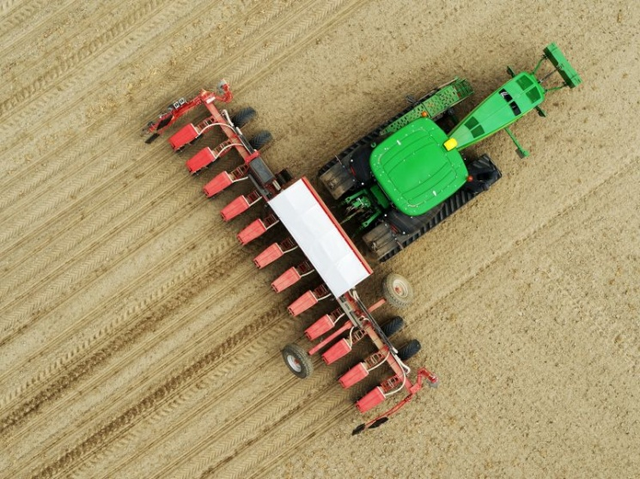

Компания «Квернеланд Груп СНГ» запустила продажу нового продукта: сеялки точного высева Kverneland Optima RS, характерной особенностью которой является возможность практически индивидуальной адаптации машины под различные требования, высеваемые культуры и технологии
С начала агросезона-2020 на российском рынке доступна новая разработка компании Kverneland Group - пневматическая сеялка точного высева Kverneland Optima RS.
Одним из главных преимуществ новой модели стала конструкция рамы: за счет так называемой «открытой конструкции», теперь возможна гибкая настройка сеялки для работы с различной шириной междурядий. И если в предыдущем поколении сеялок Optima были доступны только три конфигурации для междурядий: 45 см, 50 см и 70 см, то в данной версии возможны любые варианты перенастройки ширины от 30 см до 90 см. Это позволяет практически индивидуально адаптировать машину под различные требования, высеваемые культуры, специальные технологии.
Увеличилась мощность и самой рамы — теперь это профиль сечением 180 на 180 мм (вместо 120 на 120 мм) из высокопрочной стали, что позволяет разместить до 18 высевающих секций HD-II или SX, а главное — эксплуатировать машину с большим бункером для удобрений на 2000 л (есть возможность заказать подготовку под внесение ЖКУ).
Kverneland Optima RS представлена в пяти различных вариантах ширины захвата — от 6,15 м до 9,3 м, — при этом габаритная ширина ее в транспортном состоянии составляет 3 м (транспортный стандарт для европейской сельхозтехники). Кстати, агрегат снабжен пневмотормозами, и перемещать его по дорогам общего пользования можно на скорости до 40 км/час. Это особенно пригодится хозяйствам, имеющим большой разброс между полями.
Optima RS может быть оснащена полным спектром высевающих секций Kverneland: HD-II, высокоскоростной секцией Optima SX, а также стандартной или тандемной высевающей секциями. Все электропитание и управление секциями на данном орудии осуществляется через ISOBUS, но по желанию, машина может быть поставлена и с механическим приводом.
Новая Kverneland Optima RS предназначена для посева практически всего спектра пропашных культур, а также частично зерновых, и может быть приспособлена к различным технологиям обработки полей, для стандартного посева или сева в мульчу на разных типах почв.
По словам представителей завода, новая версия разрабатывалась с учетом пожеланий сельхозпроизводителей. И уже в весеннюю посевную успешно прошла тестирование в российских хозяйствах Краснодарский края, а также Белгородской, Курской, Липецкой и Тамбовской областей.
В свою очередь, продакт-менеджер по кормозаготовительной технике компании «Квернеланд Груп СНГ» Владимир Жуков обращает внимание, что косилка по сравнению с другими сельхозмашинами имеет относительно небольшой ресурс службы. Стало быть, возраст (наработка) машины будет напрямую влиять на её производительность, ведь чем она старше, тем больше может быть отказов, а это неминуемо будет отражаться на сроках заготовки и приводить к потерям, подчёркивает он.
По его подсчётам (если принять во внимание, что средняя дневная производительность трёхметровой косилки составляет 25 га или 375 тонн кормов), при стоимости сенажа 3 руб./кг, простой косилки будет ежедневно обходиться хозяйству «примерно» в 1 млн 200 тыс. руб.
Аргументы в пользу необходимости замены вполне работоспособной косилки по причине её технологического старения также будут довольно весомыми. Так, по словам Владимира Жукова, новые косилки, которые работают по картам полей, дают прирост производительности 10% по сравнению с обычными машинами с такой же шириной захвата.
По подсчётам специалиста, выгода от эксплуатации такой техники следующая: при рабочей ширине триплексной комбинации 10 м и 10-часовой рабочей смене косилка будет убирать 100 га за смену, а производительность аналогичной машины, но с системой автоматического управления процессами на основе GPS-позиционирования составит 110 га в день. «То есть «умная» косилка сможет скосить за 10 дней столько же, сколько обычная за 11 дней», — сравнивает он.
Самой распространенной причиной замены одной косилки на другую, пожалуй, является недостаточная мощность машины, делится наблюдениями Жуков. Как правило, вопрос о замене агрегата встаёт в случае увеличения площади сельхозугодий. Прежняя косилка перестаёт справляться, и хозяйство задумывается о приобретении новой, более производительной.
При этом Владимир Жуков добавляет, что производительность рассчитывается путём умножения ширины захвата на рабочую скорость и коэффициент рабочего времени. В качестве примера он приводит следующие выкладки: «10 м рабочей ширины умножаем на рекомендованную скорость 15 км/ч и для того, чтобы перевести полученный результат в гектары, умножаем на 0,1. Получается, что данная комбинация работает со скоростью 15 га/час».
Однако, как замечает Жуков, это чистое время работы в поле. В то время как на практике часть времени уходит на подготовку и проверку технического состояния агрегата, перегоны, прохождение разворотной полосы. «Чтобы учесть эти нюансы, полученную производительность следует умножить на коэффициент рабочего времени 0,8 (стандартный для косилок). В результате этого подсчёта мы получаем более точную цифру — 12 га/час и, исходя из неё, смотрим, сколько, учитывая площади и требуемые сроки заготовки кормов, потребуется машин», — объясняет специалист.
Вместе с тем, по его словам, весьма желательным будет создание запаса мощности, который способствует рациональной эксплуатации машин для их более продолжительной безотказной работы и который при острой необходимости может быть использован для повышения интенсивности заготовки и сокращения сроков.
Другим бесспорным аргументом в пользу замены косилки является её физический износ.

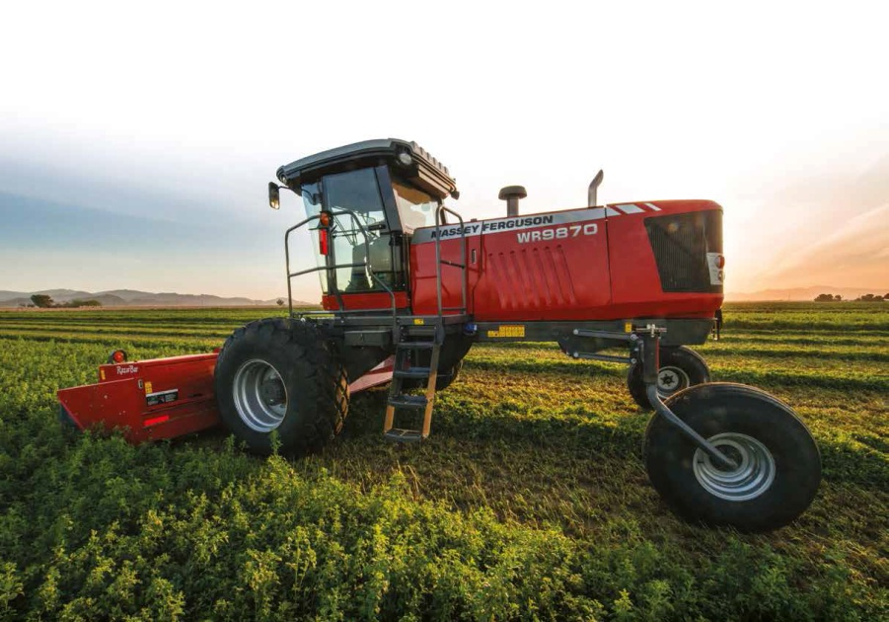

AGCO
Основана в 1990 году в США как Gleaner-Allis Corporation, затем изменила название на Allis-Gleaner Corporation или AGCO. Один из ведущих мировых производителей сельскохозяйственной техники, предлагает полный ассортимент тракторов, комбайнов, сенокосилок, кормозаготовительной и почвообрабатывающей техники и др. Компания поставляет машины более чем в 140 стран мира. Корпорация выпускает технику под брендами Challenger, Fendt, Massey Ferguson, Valtra, GSI.
В России в начале 2015 года была создана компания AGCO-RM — совместное предприятие AGCO и корпорации «Русские машины». В рамках партнерской стратегии AGCO-RM осуществляет локализацию производства и дистрибуцию широкой линейки сельскохозяйственной техники.
Говоря о возможных сроках эксплуатации таких агрегатов, специалист бренда Massey Ferguson Алексей Летягин исходит из того, что косилка работает в самой агрессивной среде и тяжёлых условиях по сравнению с остальным сельскохозяйственным оборудованием. «Основная часть косилки — косилочный брус, состоящий из большого количества шестерёнок (узлов), которые приводят его в движение — напрямую взаимодействует с землей: косит не только траву, но захватывает и землю, в которой могут находиться камни, муравейники, гидранты и т. д. Всё это в значительной степени влияет на износ техники, становясь причиной многих поломок, несмотря на применение системы защиты от камней, регулировку давления на почву и т. п.», — отмечает специалист.
В среднем срок жизни косилки зависит от обслуживания, условий и региона эксплуатации, правильно выставленных настроек, а также отношения к технике механизаторов, и может варьироваться от 3 до 10 лет, иногда больше, делится наблюдениями Алексей Летягин.
«В среднем срок службы косилки составляет 5 лет. Но как только эксплуатационные расходы за год (в том числе, затраты на ремонт) начнут превышать 30% от стоимости машины, это должно стать первым сигналом, что её пора менять», — предупреждает Владимир Жуков.
Развивая эту тему, он добавляет, что выбор машины определяет также тип убираемой культуры. «Например, в хозяйстве перешли на люцерну, а в парке имеется косилка с бильным плющильным аппаратом или без плющения. Даже если такая косилка не устарела и находится в отличном состоянии, крайне желательно и экономически обосновано приобрести косилку с вальцовым плющильным аппаратом, чтобы избежать потерь при уборке», — объясняет он.
При этом Владимир Жуков уточняет, что при уборке люцерны косилкой с бильным аппаратом потери при одном только кошении могут доходить до 30%. «И это без учёта потерь при подборе комбайном, при транспортировке и дальнейшем хранении», — подчёркивает он.

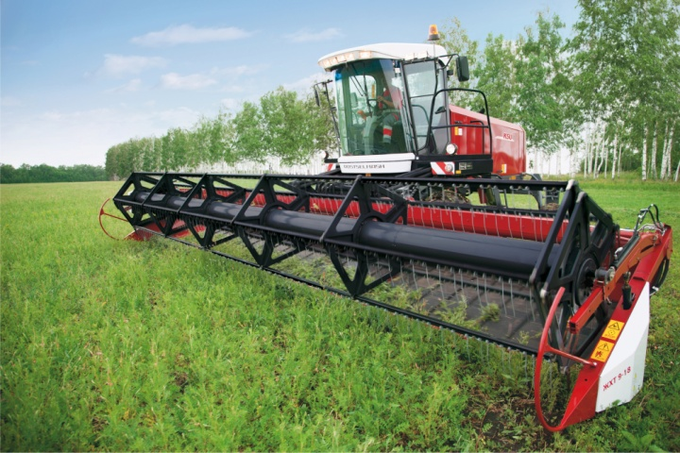

Инновации в поле

По словам специалиста ГК Ростсельмаш, животноводческим предприятиям, которые рассчитывают выйти на окупаемость, сегодня требуется техника, которая позволяет заготавливать корма в максимально сжатые сроки с минимальными потерями. С этой задачей наиболее успешно справляются роторные косилки.
Основные изменения в косилках как в отдельном виде сельхозмашин произошли еще в прошлом веке, включая производство роторных моделей, рассказывает Руслан Бутенко.
«Еще 40 лет назад первые отечественные роторные модели доказали свою эффективность в сравнении с сегментно-пальцевыми агрегатами, — вспоминает специалист. — Они обладали рядом неоспоримых преимуществ: высокой производительностью, возможностью работы со сложными видами травяной массы (высоким, тонко- или толстостебельным травостоем, культурами с повышенной полёглостью), а также бережным отношением к корням растений, сохранение которых позволяет получить повторные высокоурожайные укосы». Гарантом этих достоинств, по его словам, являлся режущий механизм с вращающимися роторами, оснащёнными ножами.
Дальнейший процесс модернизации, как отмечает Руслан Бутенко, является, скорее, эволюционным, так как улучшения касаются, в основном, отдельных узлов и механизмов. Однако, уверяет он, если сравнить первые роторные модели с современными косилками, можно убедиться, что прогресс в производстве данного вида техники шагнул далеко вперёд.
«В этом легко убедиться на примере наших косилок. Во-первых, существенно возросла частота вращения роторов ̶ с 2060 до 2850-3000 об./мин., что позволило обеспечить стабильную работу на высокоурожайных полёглых культурах и снизить вероятность повреждения корневой системы, — объясняет Руслан Бутенко. — Во-вторых, благодаря оптимизации конструкции и применению современных материалов косилки стали легче на 100 кг. А это уменьшает нагрузку на навеску трактора и сокращает расходы дизельного топлива».
Помимо эксплуатационных характеристик также повысилась надёжность и ремонтопригодность техники: в сравнении с первыми отечественными роторными моделями современные косилки стали менее уязвимы перед особенностями рельефа поля. «Каждый ротор в наших косилках оснащён индивидуальным защитным элементом, который срабатывает при столкновении с препятствием, — уточняет Руслан Бутенко. — При этом ротор выходит из зацепления с другими вращающимися деталями, исключая их повреждение. Чтобы продолжить работу, достаточно заменить защитный элемент, что можно сделать прямо в поле, сэкономив главный ресурс — время».
Все эти преобразования, добавляет он, направлены исключительно на достижение максимального эффекта от использования косилки, и работы по ним ещё много, так как запросы аграриев становятся всё выше.
Отдельно специалист остановился на самоходных косилках и прицепных косилках-измельчителях, заметив, что оба этих вида техники существуют в нашей стране ещё со времен СССР. По словам Руслана Бутенко, самоходные косилки претерпели наибольшие изменения. Если ранее они оснащались адаптерами до 4 м захвата, то сегодня на современные самоходные косилки можно установить адаптеры шириной до 9 м.
Прицепные косилки-измельчители также постоянно совершенствуются в направлении более высоких рабочих характеристик, повышения комфорта эксплуатации и обслуживания и сокращения временных и денежных ресурсов, отмечает Руслан Бутенко.
В свою очередь Александр Игутов из CNH Industrial обращает внимание, что в обеспечении устойчивости машины и комфорта оператора при работе на высоких скоростях большую роль играет система подвески, как заднего моста техники, так и кабины оператора.
В качестве примера он приводит самоходные косилки, оборудованные современным монитором, который позволяет оператору полностью контролировать все параметры машины, производить калибровки узлов и агрегатов, не выходя из кабины. Также существуют системы, позволяющие нужным образом загружать двигатель при работе и снижать обороты при переездах, что положительно сказывается на расходе топлива, делится Игутов.
Одним из недавних прорывов в сегменте косилок Владимир Жуков считает появление машин с управлением процессами в автоматическом режиме. К ним, прежде всего, относятся изменение ширины захвата, а также зоны перекрытия передней и задней частей, подъём и опускание на разворотной полосе, подъём при наезде на уже скошенный участок. В частности уже существуют косилки, работающие на основе GPS-позиционирования и геоинформационных систем. «Если раньше только сеялки, разбрасыватели удобрений и опрыскиватели могли перестать сеять или вносить агрохимию, проходя по краю поля и разворотной полосе, то теперь картами полей могут «пользоваться» и косилки», — констатирует Владимир Жуков.
Благодаря появлению таких инноваций, уточняет специалист, механизатору не нужно отвлекаться на то, чтобы поднимать или опускать косилку при прохождении края поля или уже обработанных участков — это происходит автоматически. «Традиционно при поворотах появляется угол, из-за которого остаются не прокошенные части, так называемые «петухи». Теперь же система полностью подстраивает перекрытия фронтальной и задней косилки, тем самым, не оставляя не прокошенных участков», — объясняет он.
Кроме того, специалист отметил, что в настоящее время все компании стали работать над повышением производительности косилок. А это, по его словам, возможно, в основном, только за счёт увеличения рабочей ширины (так как обычная рабочая скорость в условиях не всегда ровных российских полей для всех машин составляет 15 км/ч). «Поэтому, если ещё недавно самые большие комбинации косилок достигали 9-метровой рабочей ширины, то тенденцией последних лет стало появление 10-метровых косилок-бабочек под тракторы мощностью от 220 л. с. с передним ВОМ», — рассказал Жуков.
В целом с точки зрения производительности, ширины захвата и конструкции современные косилки, в основном, достигли состояния близкого к совершенству, полагает Роман Федотиков. А стало быть, рассуждает он, дальнейшие инновации, вероятнее всего, будут направлены на повышение износостойкости, защиты механизмов от повреждений, надёжности агрегатов и возможности регулировать настройки. То есть, косилки, как и любая другая современная техника, будут становиться всё более «умными» и автоматизированными.
Что же касается надёжности, то здесь, по мнению специалиста, будут продолжены исследования в сфере разработки новых сплавов и внедрения новых конструкционных решений.
«Что может стать революционным прорывом в конструкции косилок? — задаётся вопросом представитель ГК Ростсельмаш. — Возможно, это будет использование автономного электропривода режущих роторов или, скажем, применение лазерных ножей вместо традиционных металлических».
Инновации в первую очередь будут связаны с развитием «умных» технологий, в том числе, в области точного земледелия, утверждает Алексей Летягин, специалист бренда Massey Ferguson. По его словам, прогресс движется в сторону технологий, позволяющих машине работать без механизатора. В скором будущем, как считает специалист, функционал механизаторов будет полностью переложен на автоматизированные системы.
«Уже существуют беспилотные тракторы, но они не в состоянии проконтролировать условия окружающей среды, которые необходимы для настройки машины, — говорит Летягин. — Между тем, косилка, оборудованная специальными датчиками, сможет «видеть» качество поля впереди и передавать сигнал трактору о необходимой скорости и траектории движения».
Специалист уверен: в конечном счёте, мы придём к тому, что процесс станет полностью автоматизированным, а роль человека, сведённая к минимуму, будет заключаться в контроле бесперебойной работы техники и устранении возможных неполадок.

Сам себе метеоролог. Погода с полей: зачем хозяйства обзаводятся метеостанциями

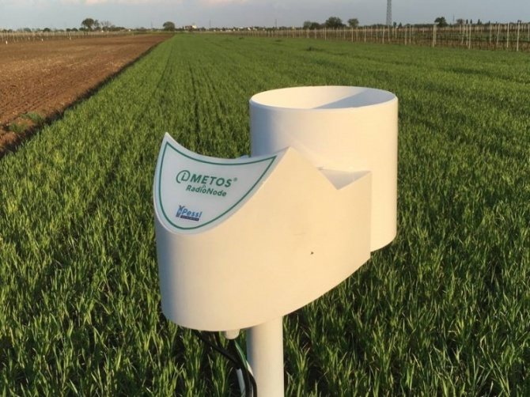

Не секрет, что урожайность сельскохозяйственных культур напрямую зависит от погодных условий, а точнее — от возможности их прогнозировать и предвидеть потребности растений с максимальной точностью. Здесь на помощь аграриям приходят системы интеллектуального мониторинга — метеорологические станции. О специфике работы этих систем и о том, как с их помощью принимать правильные и своевременные решения, касающиеся проведения полевых работ, журналу «Агротехника и технологии» рассказали участники рынка
Развитие систем мониторинга, к которым относятся и метеостанции, за последние годы шагнуло далеко вперед, говорит Илья Прокудин, генеральный директор компании «Кайпос» (интеллектуальные системы мониторинга погодных условий). «Сегодня метеостанции — незаменимый инструмент агронома, с помощью которого можно получить полную информацию с полей для дальнейшего анализа и конвертации, в конечном счете, в финансовую прибыль», — подчёркивает он.

Как это работает?
Метеостанция состоит из нескольких компонентов, включающих в себя главный приёмо-передающий модуль с элементами питания или солнечной батареей и набор внешних датчиков, измеряющих различные параметры атмосферного воздуха, осадков, солнечного излучения и состояния почвы, объясняет Юрий Куликов, аналитикконсультант компании «Агросигнал» (решения для цифровизации сельского хозяйства).
Монтируется метеостанция, по его словам, на специальных наземных штативах, а часть датчиков с проводным или беспроводным соединением располагается по периферии от основного модуля. Это позволяет собирать репрезентативные данные и затем транслировать их на сервер для систематизации и анализа.
«Вся информация записывается и хранится на сервере AGROKEEPWEB, обеспечивая агроному доступ в любое время суток из любой точки планеты, — добавляет Илья Прокудин. — Анализируя данные, специалист принимает верное решение о времени проведения агротехнических мероприятий, к которым относятся, например, полив или обработка растений от вредителей и болезней».
На собственном опыте в преимуществах использования метеостанций в сельском хозяйстве убедился Дмитрий Бородовский, руководитель отдела точного земледелия компании «ЭкоНива-АПК Холдинг» (растениеводство, семеноводство, мясное и молочное скотоводство, племенная работа, производство молока).
«Метеостанции являются инструментом для принятия решений, позволяющим качественно планировать проведение полевых операций, которые напрямую зависят от погодных условий, а также накапливать базу данных, формируя «историю» каждого поля», — рассказывает Дмитрий Бородовский. Например, как уточнил специалист, сумма эффективных температур и количества осадков может пригодиться в аналитике при формировании севооборота, выбора сортов и гибридов выращиваемых сельскохозяйственных культур.
По его словам, с помощью собственной метеостанции агрономы ГК «ЭкоНива» ежедневно получают метеосводку за последние сутки по основным погодным показателям — средней, минимальной/максимальной температуре воздуха и количеству осадков. «Это довольно просто: при помощи мобильного приложения можно самостоятельно оценивать метеоданные или использовать прогноз погоды в планировании работ», — делится Дмитрий Бородовский.
Отсутствие же в хозяйстве метеостанции чревато рисками и излишними расходами. Проведение тех или иных агротехнических мероприятий при неблагоприятных погодных условиях ведёт к финансовым потерям, напоминает Илья Прокудин. Метеостанция — это инструмент, за счёт которого можно оптимально использовать ресурсы агропредприятия, говорит он. Метеостанция даёт возможность эффективно организовать защитные мероприятия, сократить расход воды при поливе, а также благодаря эффективному применению техники сэкономить на средствах защиты растений, удобрениях и ГСМ.
Впрочем, что касается выгоды от экономии воды, то, по мнению Юрия Куликова, здесь стоит говорить не столько об экономии воды как ресурса, сколько о совокупном эффекте, который получается благодаря оптимальному поливу и своевременному удовлетворению потребностей растений во влаге.
«Именно эта своевременность и адекватность поливных норм главным образом влияет на конечную урожайность сельскохозяйственной культуры и её качественные показатели», — уверяет Куликов, добавляя, что достичь такой точности полива можно только при использовании средств объективного мониторинга — метеостанций для прогноза и почвенных датчиков, которые дают понимание влагообеспеченности почвы на различной глубине.
Как объяснил Юрий Куликов, сопоставление показаний датчиков с требованиями каждой конкретной культуры к влагопотреблению на определённой фазе вегетации позволяет рассчитать необходимую поливную норму, которая компенсирует отсутствие атмосферных осадков и таким образом обеспечит оптимальные условия роста и развития растений.
Также аналитик-консультант компании «Агросигнал» напоминает, что зачастую оросительные установки, кроме непосредственной функции полива, могут использоваться для внесения различных водорастворимых препаратов и удобрений. В этом случае, по словам Куликова, почвенные датчики служат для контроля динамики минерализации почвенного раствора. Это способствует получению растениями дополнительного минерального питания, что также напрямую сказывается на продуктивности и качестве урожая.

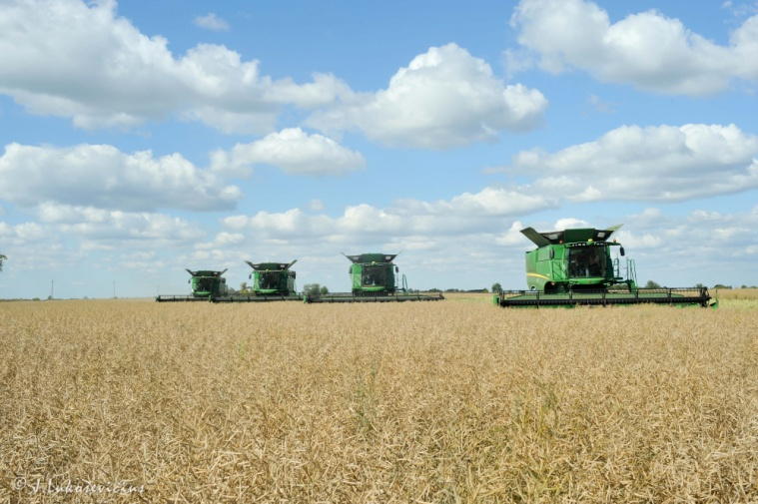

Портфель агронома

В настоящее время на российском рынке представлено множество моделей метеостанций различных производителей. Есть как импортные, так и отечественные варианты хорошего качества с широким набором функций.
Выбирая конкретную модель, Юрий Куликов советует, в первую очередь, сопоставлять набор возможностей прибора с потребностями предприятия. При этом специалист обращает внимание, что сегодня многие производители компонуют свои метеостанции сходным набором датчиков, которые, соответственно, обеспечивают схожие возможности мониторинга. «Внимательность на этапе выбора, сопоставление задач и необходимых функций позволит в будущем получить максимальную пользу», — подчёркивает он.
Илья Прокудин полностью поддерживает мнение коллеги, отмечая, что выбор в пользу той или иной марки и конкретной модели должен основываться на функциональном соответствии прибора профилю хозяйства.
Кстати, предупреждает специалист, некоторые европейские производители могут не предоставлять определённый функционал или предлагать хозяйству необходимые опции за очень значительную сумму «Например, если хозяйство занимается выращиванием плодовоягодных культур, понадобится максимально широкий набор датчиков, включающий, в том числе, датчики осадков, температуры и влажности воздуха и почвы, скорости и направления ветра, а также атмосферного давления», — инструктирует Илья Прокудин, поясняя, что эти данные нужны для расчёта вероятности появления вредителей и заражения растений.
В то же время, по словам Прокудина, если речь идет о выращивании зерновых, кормовых или масличных культур, достаточно минимального функционала: датчика осадков, температуры и влажности воздуха, влажности листа.
В стандартный же набор портфеля агронома, как правило, входит датчик атмосферного давления, температуры и влажности воздуха, осадков и увлажнения листа. Этот функционал может быть расширен в зависимости от потребностей хозяйства за счёт датчиков влажности и температуры почвы, скорости и направления ветра, солнечной радиации и так далее. «Главное при выборе не переплатить и не приобрести метеостанцию с функционалом, которым агроном не будет пользоваться», — предупреждает Илья Прокудин.
В свою очередь, Юрий Куликов добавляет, что потребность в использовании того или иного компонента системы метеомониторинга зависит от внедрённых технологий и условий работы агропредприятия. По его словам, в подавляющем большинстве случаев использование метеостанций оправдано, даже если в хозяйстве, например, не применяется искусственное орошение.
«Необходим не только прогноз для полива, но метеопрогноз в целом: например, контроль температуры и влажности почвы критически важен для планирования обычных полевых технологических операций, будь то сев или химическая обработка растений, — объясняет свою точку зрения Юрий Куликов. — Исходный набор показателей, контролируемый метеостанциями и периферийными датчиками, практически одинаков как для богарного земледелия, так и для орошаемого. Разница лишь в том, что степень значимости того или иного показателя, а также варианты его интерпретации отличны в зависимости от специфики технологии».
Куликов уверен, что температуру, влажность почвы и воздуха, скорость и направление ветра важно знать любому агроному при использовании любого типа орошения или его отсутствии. Так или иначе, по его словам, все технологические операции в растениеводстве завязаны на метеопрогноз и текущие метеоусловия. Поэтому, как рассуждает специалист, чем шире спектр наблюдаемых параметров, тем более полноценна картина текущей и ожидаемой погоды.
Например, в производственных хозяйствах ГК «ЭкоНива», где установлены и успешно работают метеостанции, системы орошения не применяются.
«В настоящее время «ЭкоНива» с ежечасной периодичностью собирает погодные данные в зависимости от региона и комплектации станции: температуру воздуха, количество атмосферных осадков, относительную влажность воздуха, скорость и направление ветра, атмосферное давление и точку росы», — рассказывает Дмитрий Бородовский, подчёркивая, что основное внимание при этом уделяется температуре воздуха и количеству осадков.
В хозяйствах ГК «ЭкоНива» используется оборудование австрийской компании Pessl Instruments. «Мы уже несколько лет тестируем эти метеорологические станции в разных регионах присутствия наших агропредприятий на предмет качества собираемых данных, устойчивости оборудования к факторам окружающей среды, надёжности и простоты в эксплуатации. Опыт «ЭкоНивы» подтвердил, что отклонение в точности данных, заявленное производителем, составляет менее 1%», — поделился Дмитрий Бородовский.

Учите матчасть
Вопрос установки метеостанций и периферийных датчиков является очень важным, поскольку правильность выбранной позиции будет определять достоверность и репрезентативность получаемых в дальнейшем данных, отмечает Юрий Куликов, аналитик-консультант компании «Агросигнал».
При выборе места для размещения метеостанций он советует учитывать множество факторов, среди которых высота точки местности, удалённость от преград (лесополос или зданий и сооружений), наличие покрытия сетью сотовой связи, равная удалённость от границ полей предприятия, либо контролируемой зоны.
По опыту Куликова, в части эксплуатации также следует уделять внимание плановому обслуживанию оборудования. Каждый производитель, как правило, чётко описывает перечень процедур, которые хозяйству необходимо выполнять для поддержания нормального функционирования метеостанции, говорит Юрий Куликов. В большинстве случаев, по его словам, требуется проверка или замена элементов питания метеостанции, очистка панелей солнечной батареи и проверка проводных соединений датчиков.
На такие же моменты обращает внимание и генеральный директор компании «Кайпос» Илья Прокудин: «Каждому покупателю выдаётся руководство пользователя, где подробно указаны условия установки и эксплуатации метеостанции. Впрочем, система крайне проста, никаких сложностей обычно не возникает».
Это подтверждают и аграрии. «Никаких трудностей в процессе установки и эксплуатации у нас не возникало, всё просто и понятно, — говорит руководитель направления «Точное земледелие» агрохолдинга «ДолговГрупп» Роман Горбач. — К тому же существует поддержка от производителя».
В ГК «ЭкоНива» также убедились, что современные метеостанции обладают практически полной автономностью и не требуют больших трудозатрат при монтаже или эксплуатации. «Настройку и обслуживание могут выполнять сотрудники, не обладающие специализированными навыками. В целом для бесперебойной работы достаточно ежеквартального осмотра и очистки оборудования», — доволен руководитель отдела точного земледелия «ЭкоНивы» Дмитрий Бородовский.
Ещё одной веской причиной выбора метеостанций данного производителя, как признал специалист, стало наличие качественного и интуитивно понятного для пользователей программного обеспечения, в том числе мобильного приложения, предоставляющего быстрый доступ к погодным данным.
«Погодный сервис от Pessl позволяет накапливать и хранить достаточно продолжительное время архив метеонаблюдений, который впоследствии станет незаменимым материалом для анализа производственного года и полученной урожайности», — подчеркивает Дмитрий Бородовский, приводя аргументы в пользу бренда.
В агрохолдинге «ДолговГрупп», расположенном в Калининградской области, (вертикально-интегрированная структура от поля до прилавка, включающая выращивание зерновых и масличных культур, кормопроизводство, растениеводство, животноводство и племенные центры, птицеводство, производство молочной и мясной продукции) метеостанции пока используются лишь как инструмент для накопления данных о погоде.
«Метеостанции у нас две, обе производства Caipos, используем первый год. Решили их установить из-за потребности получать достоверную информацию о фактических погодных данных, осадках, температуре, влажности листа, а также с целью протестировать заявленные возможности, такие как прогноз погоды, агромодели заболеваемости и атаки вредителей. С помощью этого оборудования получаем также рекомендации по времени опрыскивания, основанные на прогнозе погоды, — делится Роман Горбач, руководитель направления «Точное земледелие» агрохолдинга «ДолговГрупп».
По его словам, марка была выбрана на основе отзывов партнеров и, в большей мере, из-за лояльности в ценовой политике продавца. «Мы настроили интеграцию с Cropio и получаем данные в виде ежедневного отчета и push-уведомлений при угрозах», — добавляет Роман Горбач.
По данным Юрия Куликова, цены на метеостанции в зависимости от набора датчиков и функций варьируются на российском рынке от нескольких десятков до сотен тысяч рублей за один комплект.
При выборе метеорологического оборудования Илья Прокудин советует аграриям учесть, что цена европейских моделей в несколько раз выше российских аналогов. «Минимальная разница может составлять 100 тыс. руб. и выше», — обращает внимание специалист.
Вместе с тем Юрий Куликов спешит немного успокоить аграриев: «Обычно затраты на приобретение являются главными в «жизненном цикле» метеостанции. Дальнейшие эксплуатационные затраты не велики и сводятся к стоимости некоторых расходных элементов и ежегодной оплаты подписки на электронные сервисы, обеспечивающие работу метеостанции и трансляцию данных на сервер».
Он добавляет, что цена на расходные элементы для метеостанций разных производителей, конечно, может отличаться. Так, по его словам, «расходники» для импортного оборудования известных брендов, как правило, ощутимо дороже «расходников» отечественных производителей. «В текущих условиях, когда существуют объективные ограничения в импортноэкспортных операциях, вызванные усилением требований санитарно-эпидемиологического контроля на фоне общемировой пандемии коронавирусной инфекции, могут возникать некоторые логистические сложности при поставке запчастей и расходных материалов для метеостанций импортного производства. Это необходимо учитывать при организации планового обслуживания своего метеооборудования, предусматривая вероятности увеличения сроков поставки», — предупреждает Юрий Куликов.

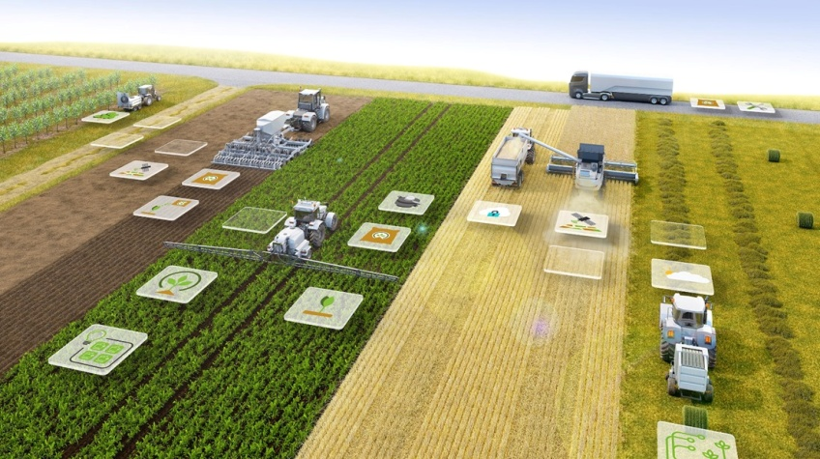
«Кайпос»

Цифровые технологии в агросекторе

На сегодняшний день, по данным компании «Агросигнал», метеостанции используют, как минимум, 50% крупных агропредприятий страны. «Безусловно, может отличаться конфигурация метеостанции или набор её датчиков, но сам факт использования имеет место», — уточняет Юрий Куликов.
По его словам, практика применения метеостанций довольно распространена среди агропредприятий, имеющих оросительные установки, — главным образом, в южных регионах и Поволжье. При этом, Куликов отмечает, что метеомониторинг успешно применяется и в хозяйствах меньшего масштаба, зачастую не имеющих оросительных установок. Например, фермерских, где метеоданные несут не меньшую ценность, предупреждая о неблагоприятных погодных условиях и систематизируя сведения о накопленных осадках и температурах.
В качестве примера российских агропредприятий, использующих метеостанции в сельхозпроизводстве, Илья Прокудин приводит такие компании как «Доминант», «Русагро», «Агротерра», «КДВ Агро- Алтай», «Совхоз имени Ленина», «Акрон», «Био-Тон». Также, продолжает он, метеостанции используют и компании-производители ХСЗР, семян и удобрений («Сингента», «Байер», «Басф», «Август», «КВСРус», «Пионер», «Лимагрен») и большинство садово-виноградных хозяйств юга России.
«Многие сельхозпроизводители внедряют у себя метеостанции, чтобы попробовать их в деле. Но на этом и останавливаются», — отмечает Роман Горбач из агрохолдинга «ДолговГрупп». Он объясняет это тем, что не все метеостанции дают настолько точные и долговременные прогнозы, как хотелось бы аграриям. В этом смысле производителям метеостанций есть, куда развиваться, считает он.
Между тем, по мнению Юрия Куликова, существующие тренды развития отраслевых цифровых систем указывают на большие перспективы укоренения такого рода технологий в агропроизводстве. Причем, как подчеркивает Куликов, речь здесь можно вести не просто об автоматизации отдельных процессов, а о возможностях комплексного управления сельскохозяйственным предприятием с использованием элементов искусственного интеллекта и цифровой экосистемы IoT, когда сбор, анализ, интерпретация информации и выбор оптимального управленческого решения будут осуществляться полностью в автоматическом режиме на основе заложенных алгоритмов и математических моделей.
«При таком сценарии роль человека в операционном, а возможно, и в стратегическом управлении агропредприятием может заметно уменьшиться, дав возможность автоматизированной системе работать с огромным разносторонним объёмом данных, не доступным для быстрого восприятия и анализа человеческим мозгом», — полагает Юрий Куликов.
По его прогнозам, параллельно с цифровизацией управления будет происходить и цифровизация технологическая. С точки зрения специалиста, наиболее интересной перспективой здесь является роботизация технологических процессов — беспилотная сельскохозяйственная техника, автоматизированные склады и т. д. «Эти решения могут стать хорошим логическим дополнением систем цифрового управления, сведя к минимуму человеческий фактор на всех этапах производственного цикла, что многократно повысит управляемость и предсказуемость работы агропредприятия как экономически эффективного бизнеса», — считает Юрий Куликов.
По его словам, российский сегмент IT-компаний в агросекторе за последние годы заметно обогатился: опытные разработчики укрепили свои позиции, появилось много интересных перспективных стартапов. А стало быть, открываются хорошие возможности и для конкурентного роста, и для технологического обмена, доволен специалист.
«Надо сказать, что сама специфика сельскохозяйственной отрасли нашей страны с её уникальным масштабом предприятий очень способствует получению максимальной эффективности от внедрения цифровых решений, — рассуждает Куликов. — Это даёт хорошие возможности для роста и развития целевых продуктов технологических компаний, обеспечивающих, в свою очередь, производительность и эффективность работы сельскохозяйственных предприятий».
В свою очередь, Дмитрий Бородовский отмечает, что хотя метеостанции нельзя назвать новым явлением в сельском хозяйстве, в последнее время они стали одной из важных частей процесса цифровизации производства. «Соответственно, степень применения метеорологических систем будет расти вместе с общим уровнем цифровизации отрасли», — прогнозирует он.
К слову, согласно экспертным оценкам Минсельхоза РФ, российский рынок цифровых технологий в агросекторе составляет около 360 млрд руб., а к 2026 году он может вырасти в пять раз. Этому, в частности, будет способствовать реализация национального проекта «Цифровая экономика».
«Если кого-то нет в цифре, его нет и в реальности, — заявляет Илья Прокудин, — и скоро мы все к этой формуле придём». Глава компании «Кайпос» подчёркивает, что прогресс не стоит на месте, и возврат к устаревшим технологиям (особенно учитывая увеличение площадей, занятых под выращивание сельхозкультур, а также климатические изменения и катаклизмы) невозможен. А значит, надо идти вперёд, осваивая цифровые технологии, заключает он.

Цифровая лихорадка

С тех пор как известные торговые площадки, а также некоторые крупные магазины и банки стали «брать на работу» роботов-консультантов, интернет буквально взорвался язвительными постами
Так, клиенты банков, которых этот псевдоискусственный интеллект, не способный решить ни один серьёзный вопрос, упрямо отказывался переключать на оператора службы поддержки, нашли элегантный способ добиться желаемого. Заставить «шайтан-машину» сделать то, что тебе нужно, оказалось не так уж сложно: достаточно было пустить в ход вопросы о периоде полураспада радия или периоде полураспада плутония. После этого робот капитулировал. Однако банкиры, как оказалось, не были лишены чувства юмора и оценили троллинг. По крайней мере, как утверждают авторы постов, через некоторое время после очередного звонка в банк выяснилось, что робот прошёл курс элементарной физики и не только ответил на вышеупомянутые вопросы, но и похвалил за тягу к знаниям.
Вывод из этой истории напрашивается очень простой. Похоже, российский бизнес, работающий по западным лекалам, охватило цифровое безумие. Банкиры готовы вливать миллионы долларов в роботизацию процессов, которая никогда не окупится или устареет гораздо раньше, чем отобьются вложенные в неё деньги. Ради «прогресса» они готовы уволить тысячи нужных сотрудников, которые все вместе взятые обходятся гораздо дешевле искусственного интеллекта. Но главное — они рискуют потерять уставших от назойливого сервиса клиентов. В чём же тогда смысл этой навязанной услуги, которая вводится вопреки желаниям пользователей, вызывая их отторжение? Ведь в бизнесе, построенном на общении с людьми, там, где необходимы переговоры и где могут быть сотни вариантов решения проблем, столь недоразвитая цифровизация нецелесообразна и неэффективна. Ответ может быть только один. Цель таких нововведений — максимально дистанцироваться от проблем клиента.
К счастью, в других сферах, в том числе в агробизнесе, такой подход возможен в гораздо меньшей степени. Ведь сельское хозяйство имеет дело с живой природой, оцифровать которую нереально. Процессы в этой сфере слишком сложны, а стало быть, общение через робота, пусть даже хорошо обученного, в аграрном секторе будет весьма затруднительно.
Поэтому агрокомпании идут по пути разумного использования достижений науки и техники, используя цифровизацию, в основном, для мониторинга состояния полей, оптимизации технологических процессов за счёт контроля за выполнением операций на предприятиях и систематизации данных. Такой подход позволяет избегать многих ошибок и увеличивать скорость принятия управленческих решений. Безусловно, внедрение цифровых технологий минимизирует участие человека на всех этапах агропроизводства, но по крайней мере не способно заменить специалистов, которым требуется анализировать информацию и принимать решения.
В свою очередь, дилеры сельхозтехники, производители СЗР и другие поставщики решений для АПК, прекрасно понимая, что их бизнес ориентирован на клиента, предпочитают использовать новейшие достижения не для отгораживания от аграриев, а для продуктивного и комфортного с ними общения. По этой причине большинство цифровых платформ и сервисов в агросекторе заточены на удалённый агроконсалтинг. В сегодняшней ситуации это особенно пригодилось компаниям-производителям СЗР и удобрений, специалисты которых весной находились на самоизоляции в городах, и консультации которых были нужны в полях. Не удивительно, что в этом году виртуальное общение и дистанционный анализ данных стали пользоваться у аграриев повышенным спросом.
Получается, что цифровизация, несмотря на то, что не избавляет от необходимости работать в полях, может быть весьма полезна для сельского хозяйства. Главное, не слишком увлекаться, чтобы не заболеть цифровой лихорадкой.

High-tech на землю. Почему сельское хозяйство продолжает оставаться независимым от цифровизации

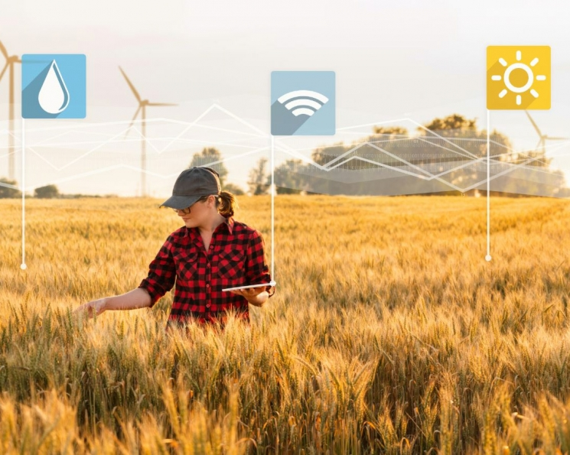

С началом пандемии сельхозпредприятия, в отличие от компаний из других отраслей, не стали массово переводить сотрудников на удалённую работу, оцифровывать производство и создавать десятки совещаний в день в Zoom. Такой возможности просто не было, ведь в силу специфики агробизнеса вся основная работа проходит в полях. Тем не менее, цифровизация и автоматизация помогают АПК во время этого кризиса. просто использование в сельском хозяйстве IT-технологий и зависимость от них отличаются от других сфер экономики. Каким образом российскому аграрному сектору удаётся обходиться без повсеместной оцифровки бизнес-процессов, разбирался корреспондент журнала «Агротехника и технологии»
По информации компании Digital Agro (цифровые решения для АПК), различные датчики есть уже у более чем 70% российских хозяйств. А по оценкам Фонда развития интернет-инициатив (ФРИИ) системы автоматизации в российском АПК использует треть всех организаций отрасли.
В это верится с трудом, но именно так описывают ситуацию многие, кто работает в сфере IT для АПК. В любом случае, это только примерные оценки. Так, во ФРИИ «Агротехнике и технологиям» рассказали, что их данные были получены в ходе собственного экспертного анализа дорожной карты развития индустрии АПК.
При этом опрос аграриев и специальное исследование рынка не проводились. И хотя карта не была утверждена правительством, базовые выводы дорожной карты легли в основу программы цифровизации сельского хозяйства Минсельхоза.

Уже не консерваторы
Так или иначе все эксперты сходятся во мнении, что аграрии ничем не отличаются от специалистов других отраслей, разнит их только то, что далеко не у всех есть быстрый интернет. Именно отсутствие быстрого интернета и финансовых средств (а не пожилые сотрудники или нежелание меняться и учиться) обычно сдерживает развитие автоматизации и цифровизации в АПК.
«Аграрии живо интересуются темой цифровизации и готовы пробовать новые сервисы. Во время наших опросов на тему цифровизации, респонденты давали развернутые ответы и готовы были долго обсуждать эту тему, хотя обычно пытаются как можно быстрее закончить разговор», — отмечает Елена АЛЕКПЕРОВА, генеральный директор компании «Агростат», проводящей маркетинговые исследования АПК.
На этот же интерес аграриев к цифровизации обращает внимание основатель Агро. Клуб (мобильная платформа, объединяющая аграриев, их поставщиков и экспортёров/переработчиков) Егор КИРИН. «Мы наблюдаем активный сдвиг в привычках людей в сторону более прозрачных и автоматизированных решений, что, в целом, положительно. Пришла пора учиться взаимодействовать в цифровом пространстве даже для такой консервативной сферы бизнеса, как сельское хозяйство. Главное, чтобы решения были простыми и действительно ценными», — считает он.
И всё же многие специалисты сходятся во мнении, что пандемия не повлияет на развитие цифровизации в сельском хозяйстве ни в лучшую, ни в худшую сторону. Судя по всему, распространение цифровых платформ и автоматизации будет проходить в спокойном режиме и авральных, срочных подключений не произойдёт.
«В сфере сельского хозяйства в ближайшем будущем мы в первую очередь ожидаем появления и развития цифровых решений, связанных с продвижением продукции на рынках, а в последующем — решения вопросов подбора индивидуальных кормов, семян, средств защиты растений и квалифицированных кадров», — говорит руководитель проектов практики «Стратегическое консультирование» компании «НЭО Центр» Игорь КИЧАЙКИН.
По мнению экспертов, распространение цифровых решений неминуемо повысит компьютерную грамотность аграриев. «Конечно, сотрудников хозяйств, которым сложно подключиться даже к мессенджерам, до сих пор немало. Однако таких становится всё меньше. Мне самому уже 70 лет, и я считаю, что проблема не в возрасте, а желании обучаться чему-то новому. Нам встречались молодые сотрудники, которые не могли правильно заполнить элементарную форму без посторонней помощи. При этом некоторые пожилые сотрудники буквально за день осваивали все модули наших программ», — делится руководитель компании «Матрица» (автоматизация операционной деятельности в животноводстве) Михаил КОРОЛЁВ.
«Часто уровень технической грамотности людей, работающих в агросфере, незаслуженно оценивается как низкий. Но это заблуждение, и всё давно не так. Люди легко осваивают технологии, которые приносят пользу и эффективность которых понятна. Это касается и личных приложений, и технологий для общения, и профессиональных программ», — поддерживает мнение коллеги генеральный директор Digital Agro Николай БОБРОВ.
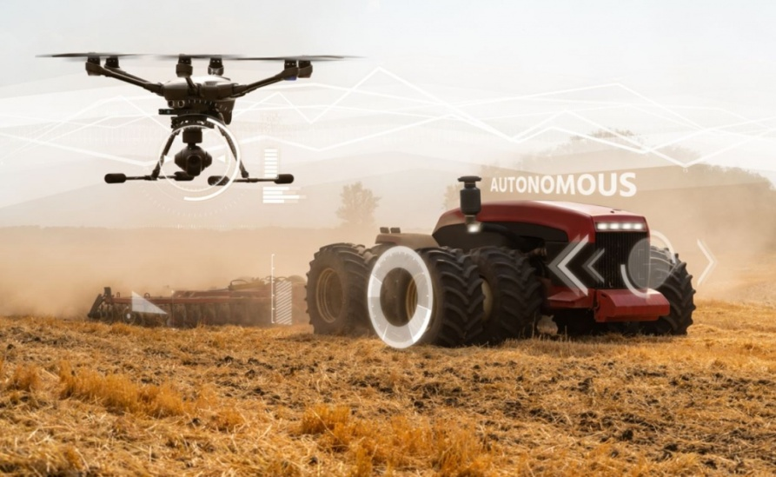
Легион-Медиа

Оцифровали
Вопрос, помогли ли цифровые решения тем, кто их внедрил, обычно вводит аграриев в ступор. Оценить, как уже работающая система помогает сэкономить во время карантина, невозможно (к тому же быстро внедрить digital-решения не получится), да и смысл цифровизации часто не в этом. Обычно она позволяет увеличить продуктивность производственных процессов за счёт контроля за выполнением операций. Особенно нравится отслеживать процессы в режиме онлайн руководству компаний — так сразу видны все узкие места технологических процессов.
Например, в пресс-службе «Дамате» «Агротехнике и технологиям» сообщили, что на производственных площадках компании установлена система с использованием искусственного интеллекта Direktiva-санпропускник, которая проверяет качество санитарной обработки рук сотрудников перед входом на производство. Однако забота о чистоте производственных цехов важна не только во время пандемии, поэтому насколько внедрение этой системы помогает именно сейчас, оценить трудно. Тем не менее, в компании отмечают её эффективность, указывая на то, что внедрение разработки позволило снизить влияние человеческого фактора и сыграло положительную роль в обеспечении безопасности продукции компании.
В АПХ «ЭКО-культура» начали проводить цифровизацию ещё в прошлом году. Именно благодаря этому компания смогла перевести всех офисных сотрудников на время самоизоляции на удалёнку всего за 2 дня.
«Цифровизация рабочих процессов была необходима для нашего холдинга, чтобы сделать систему принятия решений прозрачной и ускорить внутренний документооборот. Но кроме того, она дала возможность сотрудникам работать из любой точки мира, оставаясь результативными и сохраняя командный дух, что особенно важно во время пандемии», — говорит директор Департамента информационных технологий АПХ «ЭКО-культура» Игорь ГУЛЬ. По его словам, экономическую выгоду от внедрения такой системы на данный момент просчитать невозможно. Её главная цель — экономия времени, что она и дала агрохолдингу, повлияв на увеличение скорости принятия управленческих решений.

Что импортозаместили в России
Пандемия коронавируса озолотила сервисы доставки, IT и игровую индустрию, но в то же время отправила в нокаут тысячи кафе и отелей, разорила турагентства и заморозила всю мировую киноиндустрию. Благодаря пандемии богатые стали намного богаче, а бедные — еще беднее. По данным Forbes, за месяцы карантина состояние 25 самых богатых людей мира увеличилось на четверть триллиона долларов, при этом безработица в большинстве стран достигла 10-30% процентов (а порой и больше), потому что малый бизнес в своей массе не пережил и месяца простоя.
Сельское хозяйство не относится ни к пострадавшим, ни к выигравшим от пандемии отраслям экономики. Потребность в продуктах питания будет всегда, так что аграрии зарабатывают примерно так же, как и до пандемии.

В том же ключе высказались в агрохолдинге «Мое Лето». «Компания «Мое Лето» также частично использует цифровую платформу. Такая платформа необходима для мониторинга и отслеживания качества и вкуса нашей продукции. Цифровые технологии помогают нам автоматизировать рабочие процессы, минимизируя человеческий труд как в технических процессах, так и в процессе выращивания. На данном этапе цифровая платформа пока не окупилась, так как её установили только 1,5 года назад, однако она уже оказывает положительное влияние на внутренние процессы», — рассказал главный агроном тепличного комплекса «Мое Лето» Игорь ГУРСКИЙ.
Всё это позволило безболезненно пережить самоизоляцию офисным сотрудникам, а производство бы и так не остановилось — для сельского хозяйства карантина не было предусмотрено.
Но если на сельхозпредприятиях роль цифровизации, в основном, сводится к контролю различных процессов, то другим сферам АПК цифровые решения во время карантина могут пригодиться в гораздо большей степени. Например, логистика в сельском хозяйстве только выиграет от цифровизации, уверен член научно-технического совета ассоциации «Афанасий Никитин», заместитель директора центра высокоскоростных и цифровых систем Российского университета транспорта Василий КУПРИЯНОВСКИЙ. Так, интернет вещей позволит подключиться к открытой глобальной системе логистики, основанной на физической, цифровой и операционной взаимосвязанности посредством инкапсуляции интерфейсов и протоколов. «Он заменит существующие логистические модели, и практика ЕС тому подтверждение. Физический интернет (PI) направлен на решение вопросов экономической, экологической и социальной устойчивости в традиционной логистике, что позволяет улучшить неустойчивые грузовые перевозки», — поясняет специалист.
По его словам, PI предлагает единую операционную среду для разных компаний, в которой физические продукты могут беспрепятственно транспортироваться в стандартных модульных π-контейнерах. «В условиях вынужденного уменьшения прямого взаимодействия между людьми структура PI, основанная на стандартных или интеллектуальных модульных контейнерах, которые могут транспортироваться любым способом (самолётами, грузовым автотранспортом, баржами, дронами и др.), становится особо актуальна. Примечательно, что срок внедрения физического интернета в ЕС перенесён с 2050 на 2030 год», — замечает Василий Куприяновский.

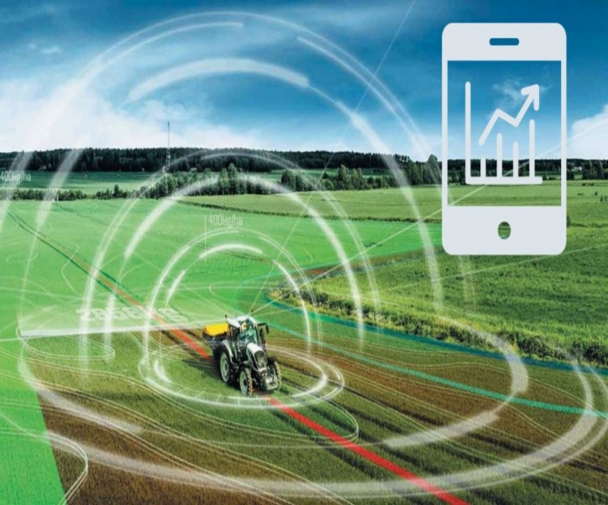
VALTRA

Однако беспрепятственное перемещение требуется не только товарам, но и людям, а это в условиях карантина затруднительно. Единственным выходом на данный момент может быть виртуальное общение, которое цифровизация помогает наладить подключённым к соответствующим программам хозяйствам для общения с партнёрами и внештатными консультантами компаний. В сегодняшней ситуации это особенно пригодилось производителям средств защиты и удобрений, специалисты которых находятся на самоизоляции в городах, и консультации которых нужны в полях.
«В условиях карантина нет возможности послать ведущих специалистов для диагностики на месте, поэтому удалённый агроконсалтинг стал частью нашей ежедневной работы. Полевая команда «Сингенты», как и полагается, работает в полях, подробно документируя ситуацию в системе Cropio. А вот анализ собранных данных происходит дистанционно. Таким образом появляется карта проблемных мест в хозяйстве с привязкой к координатам GPS на местности и картой каждого поля с подробными фотографиями найденных проблем и их детальным описанием», — приводит пример директор по развитию цифровых сервисов в России компании «Сингента» Роман Мартынов.

Cropio
Мировой лидер рынка систем спутникового мониторинга сельскохозяйственных угодий с клиентами более чем в 50 странах. В Российской Федерации сервис доступен с 2014 года. Среди клиентов такие компании, как АгроТерра, Солнечные продукты, Краснодарзернопродукт, ГАП «Ресурс», Bonduelle, Syngenta, Monsanto, PepsiCo и другие.
Базовые модули системы включают мониторинг и контроль состояния посевов в режиме реального времени, прогнозирование, планирование и учет сельскохозяйственных операций, расчет рекомендованных норм удобрений, составление карт анализа и текстуры почвы, дифференцированного внесения, точный прогноз погоды и метеоданные, прогноз урожайности. Система служит удобной базой для документирования и хранения данных, с помощью Cropio можно частично восстановить историю севооборота и метеоинформации за последние 10 лет.
Cropio интегрируется с 1С, системами GPS-мониторинга транспорта, метеостанциями, дронами разных производителей, различными сенсорами и датчиками. Доступны мобильные приложения для пользователей Android, iPhone, iPad для разных целей: отслеживание прогноза урожайности и хода уборочной кампании, контроль сбора урожая, спутниковый мониторинг и детальные отчеты об осмотрах полей.
Следующим этапом является дистанционный анализ ситуации, основанный на данных, внесенных в Cropio: информация с полевых объездов, детальный анализ спутниковых снимков в различных диапазонах и с применением различных фильтров, зон плодородия почвы, погодных данных и тому подобного.
К такому анализу компания подключает ведущих зарубежных экспертов для того, чтобы было найдено оптимальное в каждой ситуации решение проблемы. «Например, при обнаружении какого-либо заболевания растений мы привлекаем для работы в России нашего лучшего специалиста, специализирующегося именно на этом заболевании и культуре. Таким образом мы собираем в одной «комнате» лучших специалистов, которых не так много в стране, и с помощью Cropio доносим их экспертизу удалённо до наших клиентов в любой точке страны. С помощью такого удаленного агроконсалтинга мы также осуществляем удалённые рекомендации по оптимальному применению наших продуктов, например, выбираем поля, наиболее подходящие для применения определённых фунгицидов, чтобы сельхозпроизводители могли получить максимальную отдачу от их применения», — описывает процесс Роман Мартынов.
О необходимости продолжать работу в сезон даже во время карантина говорит и генеральный директор Digital Agro Николай Бобров. «Цифровые технологии позволяют минимизировать контакты, например, при постановке задач или составлении отчётов о выполненных работах, а также при проведении анализа почв. Тем самым цифровые технологии обеспечивают непрерывность процесса, когда есть риск срыва поставок и необходимо исключить угрозу продовольственной безопасности, которая уже произошла в Нигерии из-за срыва цепочки производства в связи с изоляцией людей», — рассказывает он.

в Москве компания Cropio при поддержке SAS Russia проведет однодневную конференцию-тренинг по эффективному применению цифровых технологий в сельском хозяйстве Cropio Camp
Cropio Camp — площадка для обмена опытом использования цифровых технологий в растениеводстве. Участники узнают о расширенных возможностях платформ мониторинга посевов, интеграции с другими подсистемами, оборудованием и бизнес-процессами компании.
«Наша задача сегодня ─ повысить эффективность использования системы. К сожалению, у специалистов агросектора отсутствует привычка работать с новыми технологиями. Многие используют только отдельные функции Cropio, тем самым не раскрывая полностью огромный потенциал возможностей системы. Cropio Camp ─ отличный повод обменяться опытом и узнать больше о применении цифровых технологий в растениеводстве», ─ объясняет продакт-директор Cropio Анна Морен.
Программа мероприятия состоит из блока кейсов ведущих аграрных компаний России об эффективном применении мониторинга посевов в планировании, производстве и контроле бизнес-процессов, а также ряда тренингов о расширенных возможностях интегрированных систем планирования и мониторинга производственных процессов в растениеводстве.
К участию в Cropio Camp уже зарегистрировались топ-менеджеры, руководители производств, подразделений, направлений, главные агрономы средних и крупных агрокомпаний и холдингов, в обработке у которых свыше 3 млн га.
Дополнительная информация о тренинге на cropiocamp.com.
Cropio - мировой лидер рынка систем спутникового мониторинга сельскохозяйственных угодий с клиентами более чем в 50 странах. В Российской Федерации сервис доступен с 2014 года. Базовые модули системы включают мониторинг и контроль состояния посевов в режиме реального времени, прогнозирование, планирование и учет сельскохозяйственных операций.

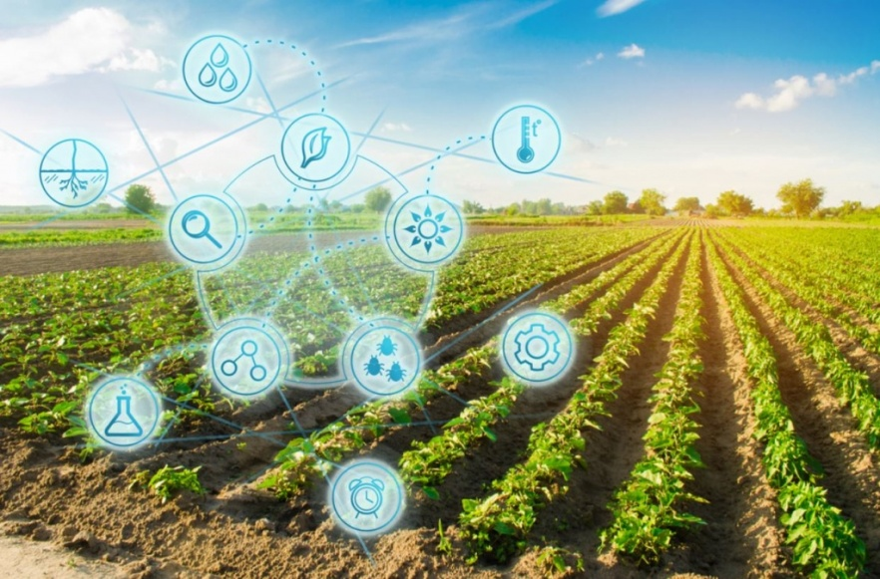

Слишком сложно для уберизации

Большинство цифровых платформ предполагают активное участие специалистов для консультирования и предоставления различных сервисов. На этом построена значительная часть IT в сельском хозяйстве. Однако полной автоматизации, как например, в супермаркетах с кассами самообслуживания и роботизированными складами (пример — Amazon в США), сейчас в АПК нет.
Если рост подключений к цифровым платформам и наблюдается, то он пока не заметен настолько, чтобы связать его с карантином. «Объём подключений не уменьшается, в сельском хозяйстве как такового карантина нет. Но есть некоторые сложности и задержки с монтажом оборудования, если для него требуется перемещение между областями. Такие вопросы решаются партнерами-интеграторами (дилерами) на местах. В целом мы фиксируем ощутимый рост подключений новых компаний в этом году, если сравнивать с предыдущим. Но сказать однозначно, что он связан с карантином, сложно», — признает представитель бренда «Агросигнал» Юлия НИКИФОРОВА (IT платформа компании «Инфобис», разрабатывает решения для цифровизации сельского хозяйства).
Дилеры сельскохозяйственной техники тоже не проводят параллель между количеством заявок и карантином. Они объясняют это тем, что цифровизация в хозяйствах не может произойти быстро и уж точно не стоит её внедрять только из-за коронавируса. Это комплексные решения, эффект от которых заметен только через пару лет. К тому же от необходимости работать в полях цифровые решения всё равно не избавляют и вообще они несколько отличаются от IT-решений в других отраслях экономики.
«В сельском хозяйстве не может быть так называемой уберизации в чистом виде, хотя многие и любят использовать этот термин (так обычно называют автоматизацию вроде вызова такси или доставки еды) — все процессы гораздо сложнее. Поэтому я считаю, что дальнейшая цифровизация АПК будет проходить в симбиозе между онлайном (технологическими решениями) и оффлайном (работой специалистов на местах “в полях”)», — полагает основатель Агро. Клуб Егор Кирин. Так что будет продолжаться карантин или нет, но в поля придётся выходить в любом случае.

Как продать слона
В то время, как все автодилеры ушли в онлайн и раскрыли всю информацию о ценах и наличии товара, дилеры сельхозтехники продолжают принимать заказы по телефону и ездить по хозяйствам. Как рассказали «Агротехнике и технологиям» в ассоциации дилеров сельскохозяйственной техники «АСХОД», иного выхода пока нет: сельскохозяйственная техника, в отличие от автомобилей, не массовая, производится индивидуально для каждого региона, при этом потенциальных покупателей всего несколько тысяч. «Это связано с тем, что автомобильные дилеры торгуют, в основном, ходовым потребительским товаром, а мы предлагаем средства производства. Автомобильные дилеры продают десятки тысяч машин одной модели и тысячи автомобилей другой модели в приблизительно одинаковых комплектациях для десятков миллионов потребителей. Тогда как дилеры сельскохозяйственной техники на всю страну продают сотню-другую машин в примерно одинаковой комплектации», — объясняет генеральный директор компании «УРОЖАЙ» и президент ассоциации дилеров сельскохозяйственной техники «АСХОД» Павел РЕПНИКОВ.
По его словам, выбрать или правильно укомплектовать технику, а также подобрать некоторые запасные части без квалифицированной помощи специалиста пока представляется весьма проблематичным. Даже для профессионалов (дилеров сельскохозяйственной техники) работа с конфигураторами комплектации сельскохозяйственной техники и каталогами иногда вызывает затруднения. Поэтому специализированные онлайнагрегаторы оказались нежизнеспособны (хотя и были попытки наладить продажи с их помощью), а на торговых площадках общего профиля, типа «Авито» можно найти только складские остатки техники и запчастей, а также трейд-ин.
Однако на этот счёт есть и альтернативное мнение. «Дилеры сельскохозяйственной техники во всём мире отличаются своим консерватизмом», — говорит представитель ассоциации дилеров сельскохозяйственной техники «АСХОД» Александр АЛТЫНОВ, имеющий большой опыт работы в российских дилерских компаниях. «В своё время я обсуждал инициативу активнее идти в интернетпродажи, но не находил поддержки в сообществе, — вспоминает он. Впрочем, на то у дилерских компаний есть веские причины. «Дилеры сельскохозяйственной техники часто вынуждены работать с низкой маржой, поэтому они боятся публично раскрывать цены, ведь тогда конкуренты, изучив ценовую политику своих коллег, предложат клиентам более выгодный вариант при личной встрече или телефонном разговоре», — заключает Александр Алтынов.

Аграрное мнение. Эксперты провели опрос сельскохозяйственных компаний
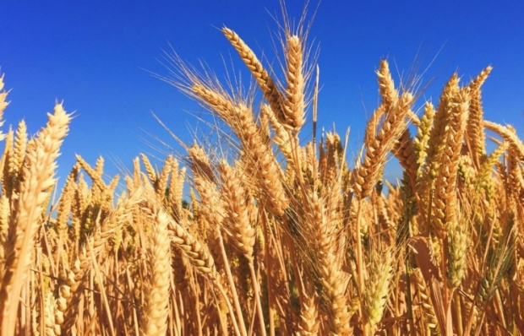

Результатами пятого ежегодного «Индекса развития сельхозпроизводителей России», разработанного компанией «Сингента» в партнерстве с институтом конъюнктуры аграрного рынка (ИКАР), а также аналитиками компаний Ifors (Айфорс) и ВЦИОМ (Всероссийский центр изучения общественного мнения) с журналом «Агротехника и технологии» поделились авторы этого аналитического исследования
«Основная цель проведения опроса — измерение степени оптимистичности сельхозпроизводителе й, доступности финансовых ресурсов (кредитов) для аграриев, инвестиционных планов, а также понимание того, насколько широко применяются современные методы семеноводств а, защиты растений, удобрения, хранения и транспортировки сельскохозяйственной продукции, — поясняет Антон ПУШКАРЕВ, руководитель по коммуникациям компании «Сингента». Опрос проводился среди ведущих агрохозяйств, специализирующих ся на растениеводстве. Его участниками стали руководители более 100 агрофирм и фермерских хозяйств из Центрального, Приволжского и Южного федеральных округов».

Расширение посевных площадей
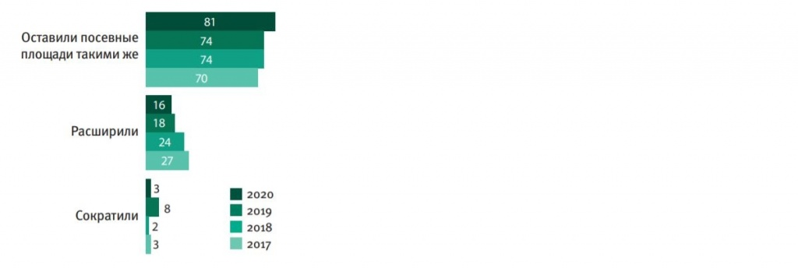

16% опрошенных расширили посевные площади в текущем сезоне 2019/20 (в прошлом сезоне 2018/19 — 18%). С 2017 г. этот показатель уменьшился на 11 п. п.
Основная доля опрошенных агропромышленных компаний в текущем сезоне 2019/20 оставили посевные площади такими же (81%).

Повышение урожайности

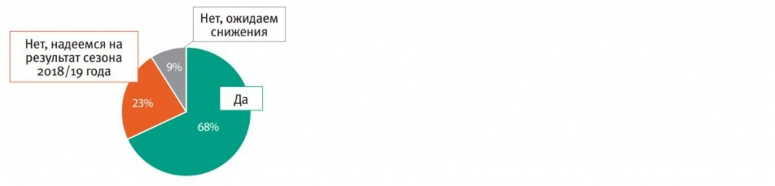

Большинство опрошенных агропромышленных компаний рассчитывают на повышение урожайности выращиваемых культур (68%); доля опрошенных, надеющихся на результат сезона 2018/19 года и ожидающих снижения урожайности — 32%. Стоит отметить, что результаты исследования 2018 года были схожи с текущими данными. Результаты исследования 2017 г. демонстрировали более позитивный настрой представителей сельскохозяйственной отрасли, участвующих в исследовании: на повышение урожайности опрошенные рассчитывали на 21 п. п. больше, чем в текущем сезоне.

Точное земледелие

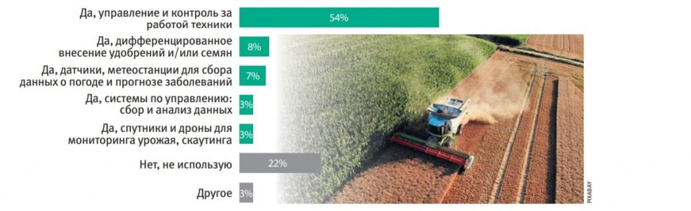

Более половины респондентов (54%) используют в своей работе технологии, связанные с точным земледелием, для управления и контроля за работой техники. Аналогичную категорию чаще всего респонденты называли в 2018 г. (58% — показатель изменялся незначительно). По сравнению с 2018 годом в остальных категориях респонденты стали реже применять технологии, связанные с точным земледелием.
Почти четверть респондентов (22%) ответили, что не используют никакие технологии, связанные с точным земледелием.

Внедрение новых методов и технологий, %

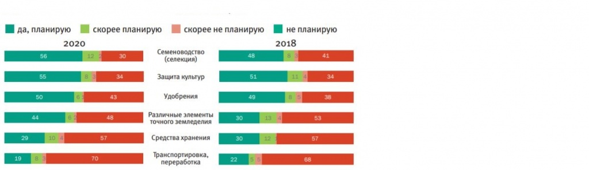

Чаще всего респонденты с той или иной степенью уверенности планируют внедрять новые методы и технологии в следующих областях: — семеноводство (68%). За два года показатель увеличился на 12 п. п.; - защита культур (63%); - удобрения (56%).
Результаты опроса 2018 г. также показывали, что наибольшее количество агропромышленных компаний планировали внедрять новые методы и технологии в вышеуказанные области.

Обзор инновационных разработок, предназначенных для внесения удобрений
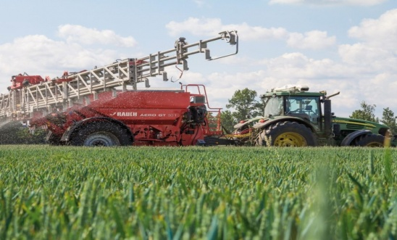
Получение высоких урожаев с необходимым качеством продукции невозможно без применения современных минеральных и органических удобрений. В свою очередь их эффективность и экологическая безопасность в огромной мере зависит от техники и оборудования для их внесения. Традиционно эксперты международных выставок уделяют пристальное внимание этому сегменту сельскохозяйственной техники, отмечая наиболее интересные и нужные разработки золотыми и серебряными медалями.

